**096-NF-UsabilityTest-U-D-B测试用例文档**

**测试目标：**按住键盘ctrl同时上下滑动鼠标滚轮，界面字体能否根据鼠标滚轮滑动放大或缩小

**重要级：**中

**优先级：**中

**测试背景：**文本框已经实现了最基本的文本编辑功能

**前置条件：**无

**测试环境：**Window 10

**测试阶段：**单元测试

**自动化标识：**False

**测试步骤：**

（1）鼠标放置于文本框；

（2）按住键盘ctrl键的同时先向上滚动鼠标滑轮，再向下滑动鼠标滚轮；

**预期结果：**

字体大小随着鼠标滑轮的滚动产生相应的大小变化

**预期测试工作量：**6min

**实际结果：**

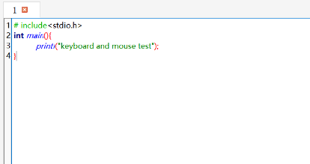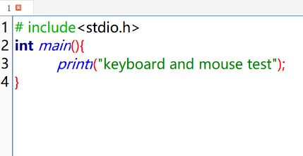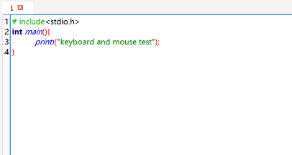

按住ctrl后向上滚动鼠标滑轮，文本框中的字体随着鼠标滑轮的滚动逐渐变大。在不松开ctrl的情况下，继续向下滑动鼠标滚轮，文本框中的字体随着鼠标滚轮的滚动逐渐变小。可以通过ctrl+鼠标滚轮随意改变字体的大小，方便查看。与预期相符合。

**测验结论：**

测试无错误。